# Modul 6.PHP

## Alat dan Bahan

1. Komputer & Laptop
2. Modul Pemrograman Web
3. Visual Studio Code
4. Microsoft Word
5. Snipping Tool

## Landasan Teori

1. Bootstrap

Bootstrap merupakan framework HTML, CSS, Javascript populer untuk membangun situs web yang responsive. RWD (Responsive Web Design) adalah desain situs yang otomatis akan menyesuaikan diri agar tampil baik di semua perangkat dari ponsel sampai dekstop. Bootstrap terdiri dari satu set file css, javascript, dan jquery [1].

## Kegiatan Praktikum

Kegiatan praktikum Modul Bootstrap pada mata kuliah Pemograman Web dilaksanakan pada Kamis, 26 Juni 2025 pada pukul 17:00 – 19:40 WITA di laboratorium Pemograman STITEK Bontang, menggunakan Laptop Pribadi Dengan Menduduk Meja Nomor 6. Adapun Langkah-langkah pengerjaannya sebagai berikut:

1. halo.php
2. Source Code

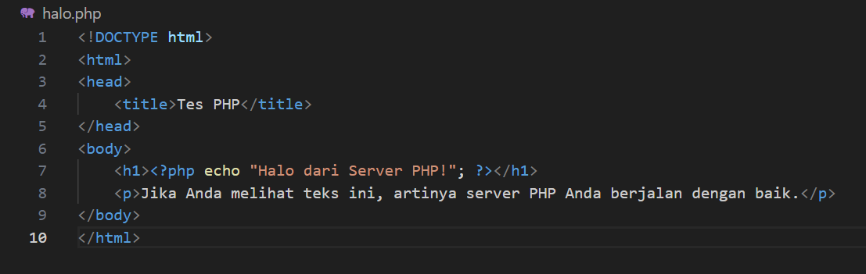

1. Output

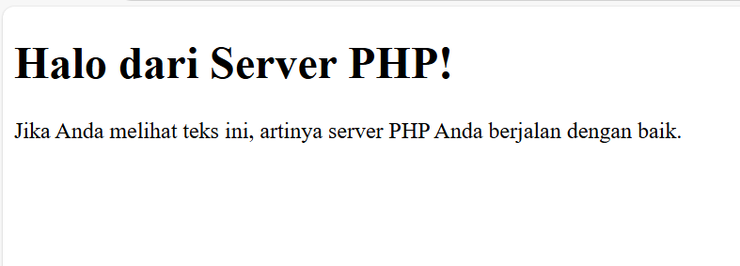

Analisis

<!DOCTYPE html>Menentukan bahwa dokumen ini menggunakan HTML5, <html>, <head>, <body>Struktur dasar dari halaman HTML, <title>Tes PHP</title>Menentukan judul halaman yang ditampilkan di tab browser, <h1><?php echo "Halo dari Server PHP!"; ?></h1>bagian **dinamis**: PHP akan dijalankan di server, dan menampilkan teks Halo dari Server PHP! ke dalam tag <h1>, <p>Jika Anda melihat teks ini, artinya server PHP Anda berjalan dengan baik.</p>adalah teks **statis HTML** sebagai pesan konfirmasi bahwa server berjalan.

1. File dasar_variabel.php
2. Source Code

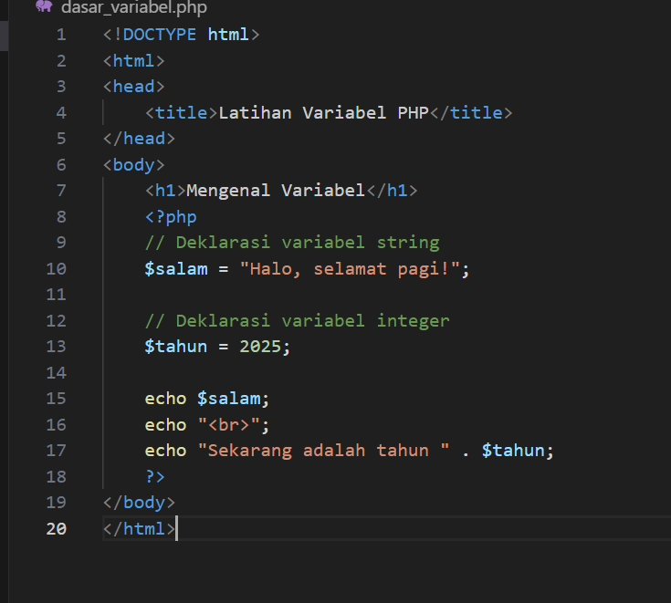

1. Output

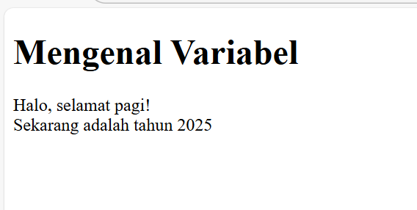

1. Analisis

<!DOCTYPE html>, <html>, <head>, <title>, <body>Struktur dasar HTML, <h1>Mengenal Variabel</h1>Menampilkan heading untuk topik latihan, <?php ... ?> Pembuka dan penutup blok kode PHP, $salam = "Halo, selamat pagi!"; echo "Sekarang adalah tahun " . $tahun; Menampilkan teks yang digabung dengan nilai variabel $tahun.

1. File dasar_kondisi.php
2. Source Code

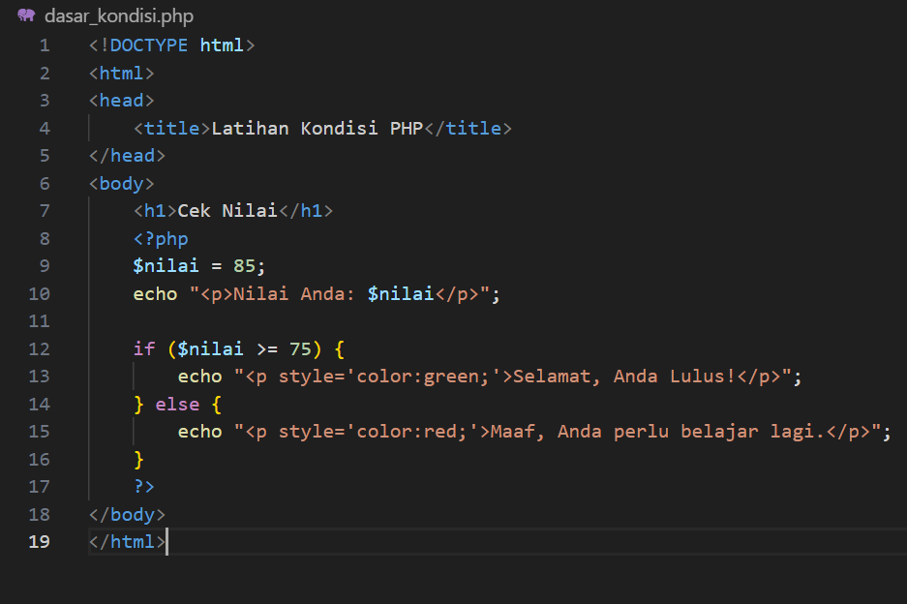

1. Output

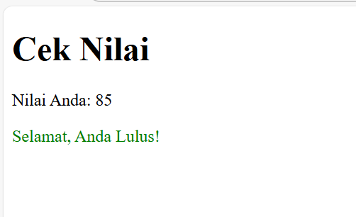

1. Analisis

$nilai = 85; Menyimpan nilai angka. Bisa diganti untuk menguji kondisi, echo "<p>Nilai Anda: <strong>$nilai</strong></p>";Menampilkan nilai siswa, if, elseif, else**,** Struktur logika **kondisional** untuk menentukan kategori nilai, style='color:...'Memberi warna pada teks berdasarkan kategori.

1. File dasar_perulangan.php
2. Source Code

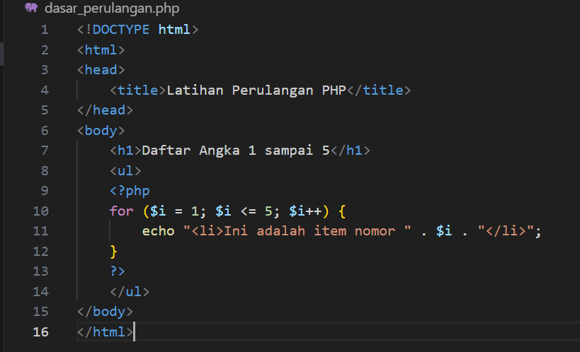

1. Output

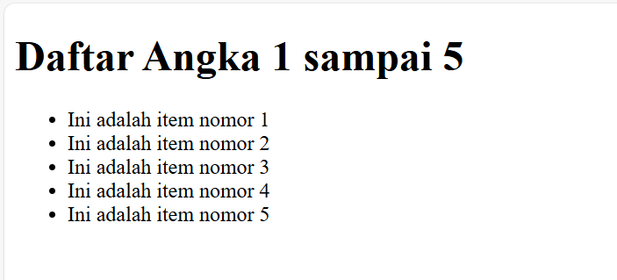

Analisis

<h1>Daftar Angka 1 sampai 5</h1>Judul halaman yang menjelaskan isi daftar, <ul>Membuka daftar tak berurutan (unordered list), for ($i = 1; $i <= 5; $i++)Perulangan dari angka 1 sampai 5, echo "<li>Ini adalah item nomor " . $i . "</li>";Menampilkan setiap item daftar (<li>) berdasarkan nilai $i, </ul>Menutup daftar.

1. File koneksi.php
2. Source Code

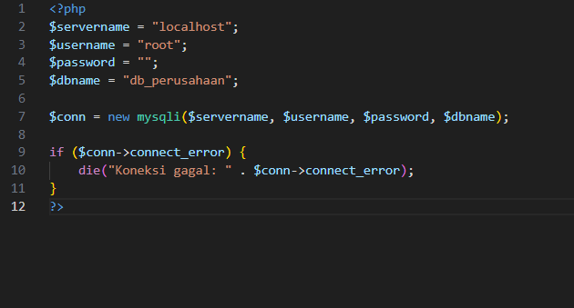

Analisis

$servername = "localhost";Alamat server database, biasanya "localhost" jika dijalankan secara lokal, $username = "root";Username untuk login ke database. Default untuk XAMPP/Laragon: "root",$password = "";Password user database. Kosong jika default XAMPP, $dbname = "db_perusahaan";Nama database yang ingin digunakan. Pastikan database ini sudah dibuat sebelumnya, $conn = new mysqli(...);Membuat koneksi ke database menggunakan **OOP style** mysqli, if ($conn->connect_error) Mengecek apakah terjadi error saat koneksi, die("Koneksi gagal: ..."); Menghentikan eksekusi dan menampilkan pesan error jika koneksi gagal.

1. File index.php
2. Source Code

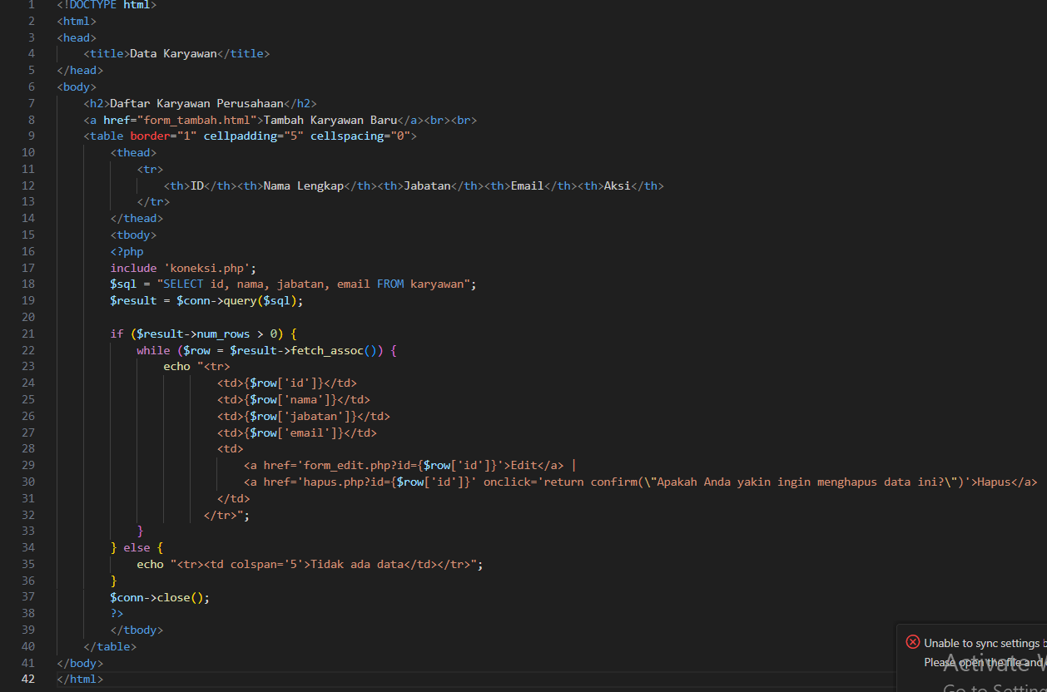

1. Output

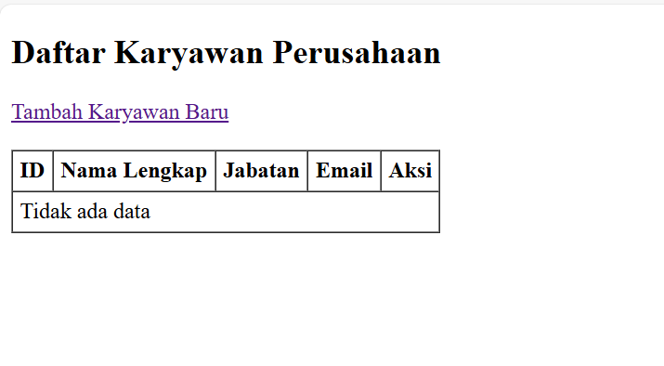

Analisis

<!DOCTYPE html>Menandakan bahwa dokumen ini menggunakan standar **HTML5, <title>Data Karyawan</title>**Judul yang akan muncul di **tab browser, <h2>Daftar Karyawan Perusahaan</h2>**Judul utama halaman yang akan ditampilkan besar di browser, <a href="form_tambah.html">Tambah Karyawan Baru</a><br><br>Tautan ke halaman/form tambah data karyawan, $sql = "SELECT id, nama, jabatan, email FROM karyawan";Query SQL untuk mengambil data dari tabel karyawan, $result = $conn->query($sql); Menjalankan query dan menyimpan hasilnya ke variabel $result, </html>Menutup elemen <html>, akhir dari dokumen HTML**.**

1. File form_tambah.html
2. Source Code

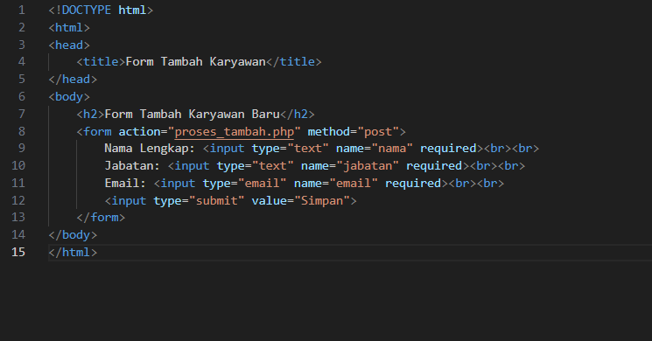

1. Output

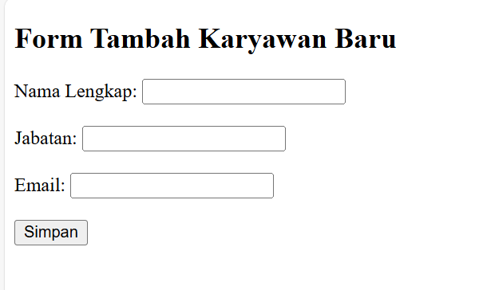

1. Analisis

<!DOCTYPE html>Menyatakan bahwa dokumen menggunakan standar **HTML5, <html>**Awal dari dokumen HTML, <head>Awal bagian <head>, tempat untuk metadata dan judul halaman, <title>Form Tambah Karyawan</title>Judul halaman yang akan tampil di tab browser, </head>menutup bagian<head>, <h2>Form Tambah Karyawan Baru</h2>Menampilkan **judul halaman** dalam ukuran besar, <form action="proses_tambah.php" method="post">action="proses_tambah.php" → Saat disubmit, data dikirim ke file ini, <input type="submit" value="Simpan">Tombol **submit** untuk mengirim form, </html>Menutup tag <html>, akhir dari dokumen**.**

1. File proses_tambah.php
2. Source Code

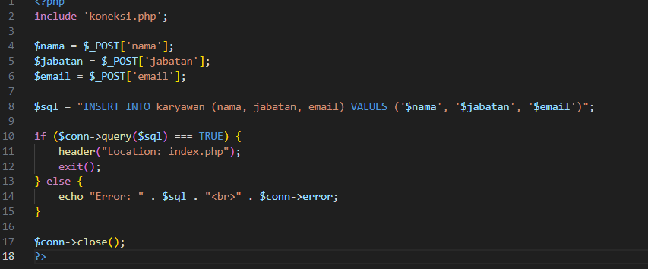

1. Output

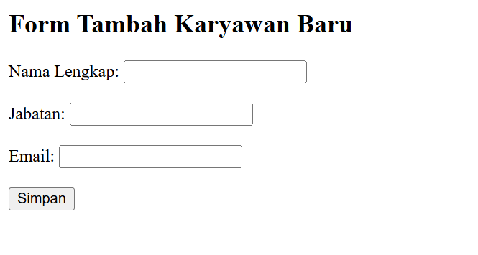

1. Analisis

<?php membuka kode blok php, include 'koneksi.php'; Meng-includefile koneksi database (koneksi.php), agar bisa menggunakan variabel $conn, $nama = $_POST['nama']; Mengambil data nama dari form dengan metode POST dan menyimpannya ke dalam variabel $nama, $jabatan = $_POST['jabatan']; Mengambil data jabatan dari form input, $email = $_POST['email']; Mengambil data email dari form input, ?>Menutup blok PHP.

1. File form_edit.php
2. Source Code

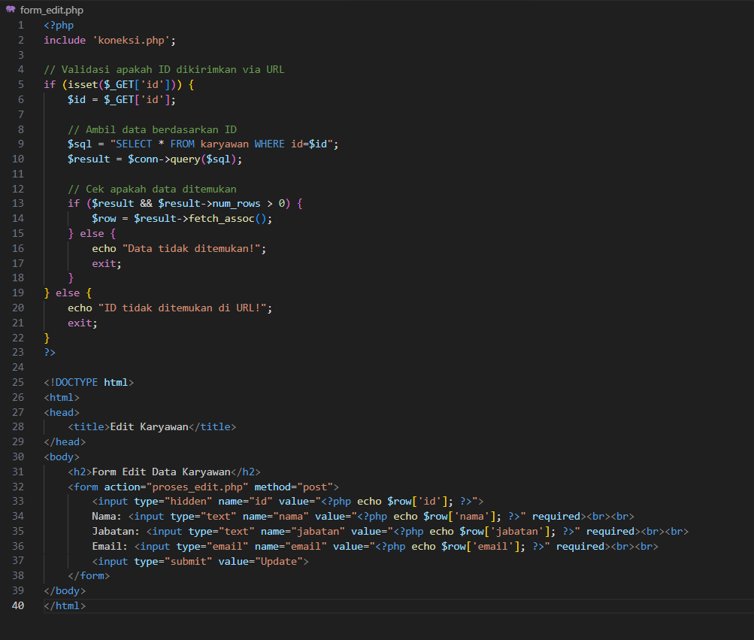

1. Output

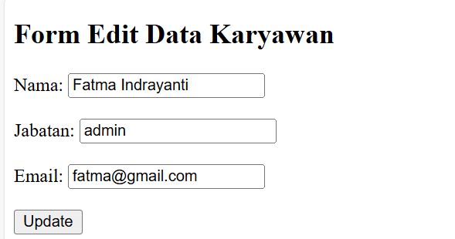

1. Analisis

include 'koneksi.php'; Menyisipkan file koneksi.php untuk koneksi database, if (isset($_GET['id'])) {Mengecek apakah parameter id ada di URL, $sql = "SELECT * FROM karyawan WHERE id=$id";Query SQL untuk mengambil data dari tabel karyawan dengan id tertentu, <title>Edit Karyawan</title>Judul tab browser: Edit Karyawan, </head>Menutup bagian <head>, <input type="hidden" name="id" value="<?php echo $row['id']; ?>"> Menyisipkan ID sebagai **input tersembunyi**, agar tetap dikirim saat disubmit, </html>Menutup HTML.

1. File proses_edit.php
2. Source Code

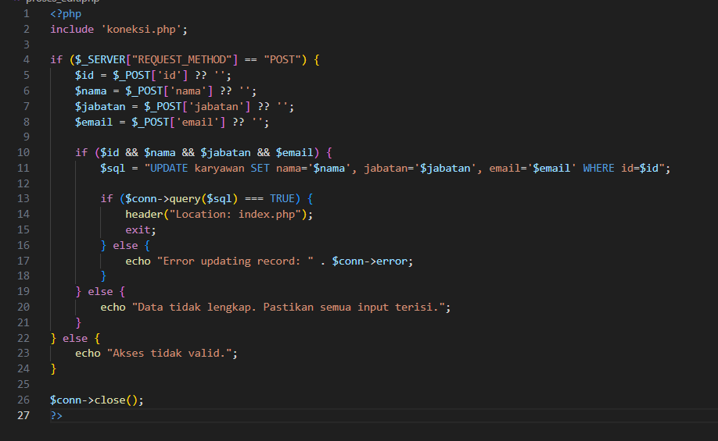

1. Analisis

include 'koneksi.php'; Memanggil file koneksi.php agar bisa menggunakan koneksi database $conn, if ($_SERVER["REQUEST_METHOD"] == "POST") {.Mengecek apakah request yang masuk adalah metode POST, artinya data dikirim dari form, if ($id && $nama && $jabatan && $email) {Validasi: semua input harus **tidak kosong** sebelum lanjut update, if ($conn->query($sql) === TRUE) {Jika query berhasil dijalankan, $conn->close();Menutup koneksi database.

1. File hapus.php
2. Source Code

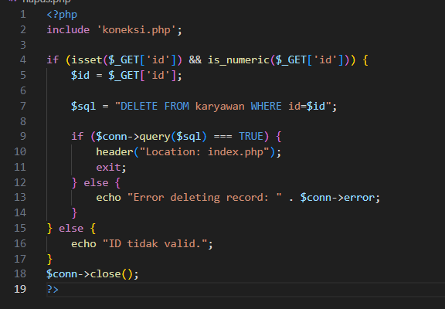

1. Analisis

include 'koneksi.php'; Mengimpor file koneksi.php agar dapat menggunakan koneksi database melalui variabel $conn, if (isset($_GET['id']) && is_numeric($_GET['id'])) {Mengecek apakah ada parameter id yang dikirim lewat URL (GET), $id = $_GET['id']; Menyimpan nilai ID ke dalam variabel $id, $sql = "DELETE FROM karyawan WHERE id=$id";Menyusun query SQL untuk menghapus data dari tabel karyawan berdasarkan id, $conn->close();Menutup koneksi database untuk menghemat resource server.

## Tugas Praktikum

1. Index.php
2. Source Code

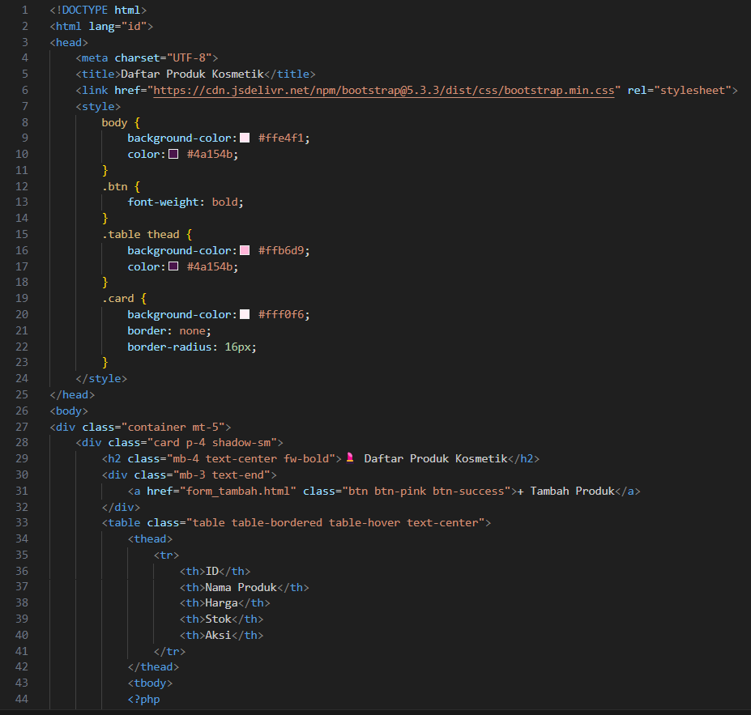

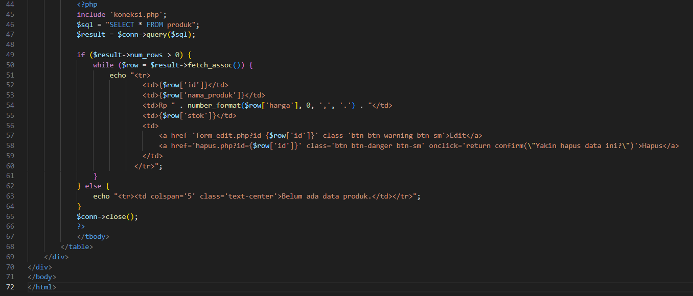

1. Output

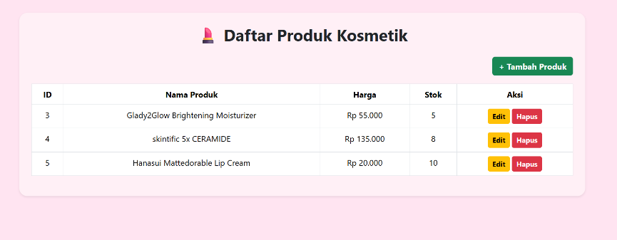

Analisis

Menampilkan produk (produk memiliki nama, harga, dan dua gambar yang bisa diubah (next/prev), (Gambar produk ditampilkan dengan efek transisi)**.** Daftar produk (Ditampilkan dalam list di sebelah kanan), (Klik produk akan mengubah tampilan utama).From pemesanan ( nama pemesan, jumlah pesan, dan kode promo), (Kode promo DISKON10 memberikan potongan 10%), (pesan, reset form, dan mode gelap). Struk pemesanan (Menampilkan hasil order (Order ID, nama, jumlah, potongan, total). Jam Real-Time (Tampil di pojok kanan atas, di perbarui setiap detik).

1. Form_tambah.html
2. Source Code

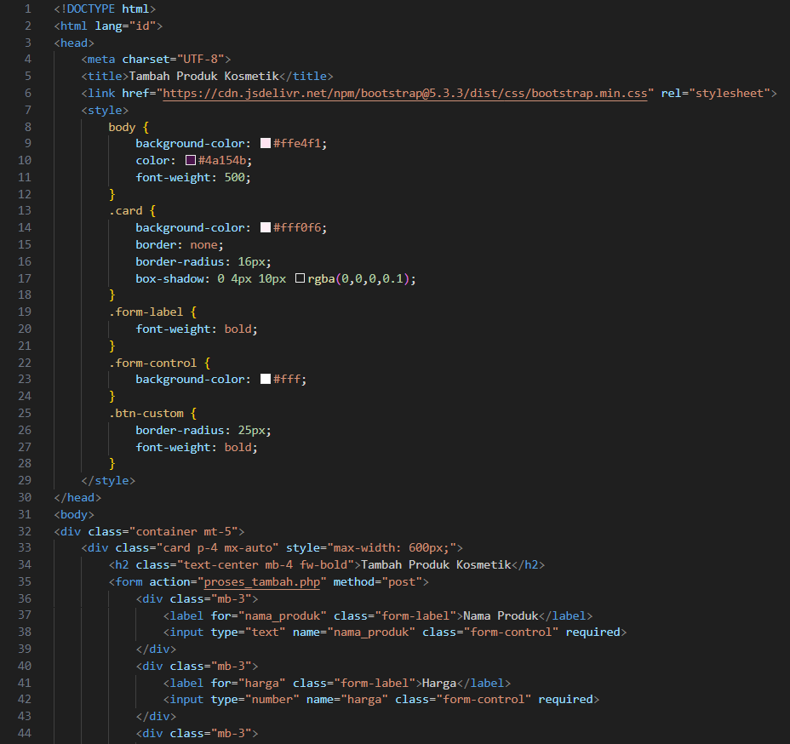

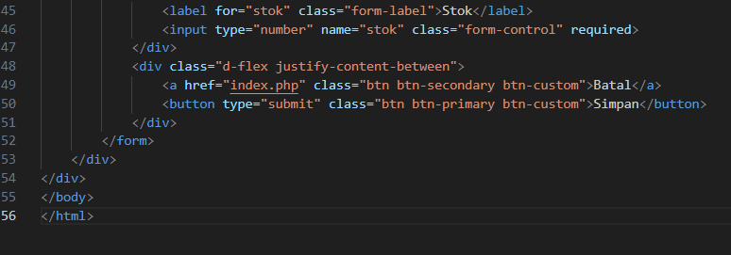

1. Output

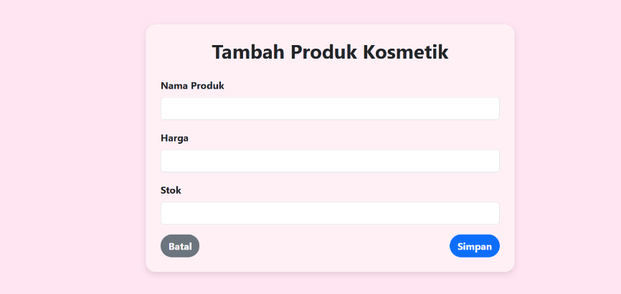

1. Analisis

Menampilkan produk (produk memiliki nama, harga, dan dua gambar yang bisa diubah (next/prev), (Gambar produk ditampilkan dengan efek transisi)**.** Daftar produk (Ditampilkan dalam list di sebelah kanan), (Klik produk akan mengubah tampilan utama).From pemesanan ( nama pemesan, jumlah pesan, dan kode promo), (Kode promo DISKON10 memberikan potongan 10%), (pesan, reset form, dan mode gelap). Struk pemesanan (Menampilkan hasil order (Order ID, nama, jumlah, potongan, total). Jam Real-Time (Tampil di pojok kanan atas, di perbarui setiap detik).

1. Proses_tambah.php
2. Source Code

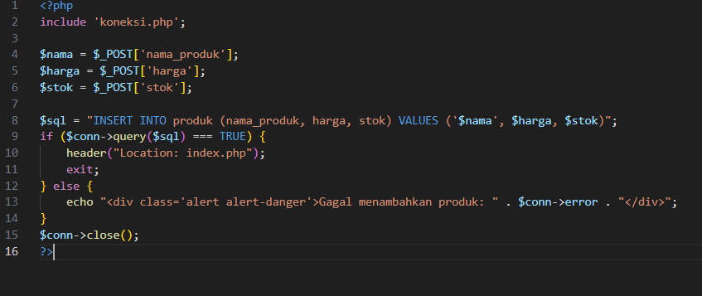

1. Analisis

Menampilkan produk (produk memiliki nama, harga, dan dua gambar yang bisa diubah (next/prev), (Gambar produk ditampilkan dengan efek transisi)**.** Daftar produk (Ditampilkan dalam list di sebelah kanan), (Klik produk akan mengubah tampilan utama).From pemesanan ( nama pemesan, jumlah pesan, dan kode promo), (Kode promo DISKON10 memberikan potongan 10%), (pesan, reset form, dan mode gelap). Struk pemesanan (Menampilkan hasil order (Order ID, nama, jumlah, potongan, total). Jam Real-Time (Tampil di pojok kanan atas, di perbarui setiap detik).

1. Proses_edit.php
2. Source Code

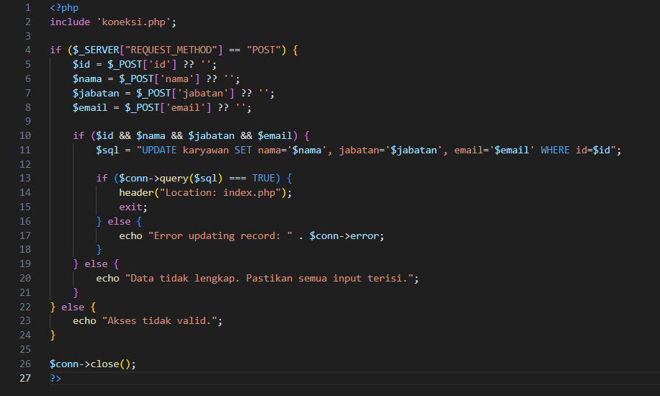

1. Output

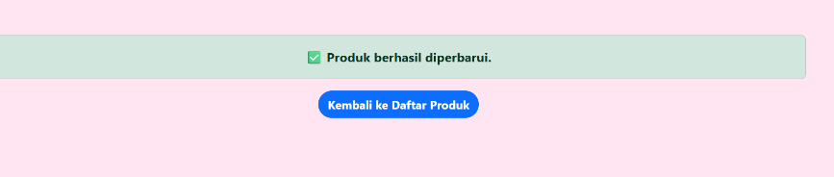

1. Analisis

Menampilkan produk (produk memiliki nama, harga, dan dua gambar yang bisa diubah (next/prev), (Gambar produk ditampilkan dengan efek transisi)**.** Daftar produk (Ditampilkan dalam list di sebelah kanan), (Klik produk akan mengubah tampilan utama).From pemesanan ( nama pemesan, jumlah pesan, dan kode promo), (Kode promo DISKON10 memberikan potongan 10%), (pesan, reset form, dan mode gelap). Struk pemesanan (Menampilkan hasil order (Order ID, nama, jumlah, potongan, total). Jam Real-Time (Tampil di pojok kanan atas, di perbarui setiap detik).

1. Proses_hapus.php
2. Source Code

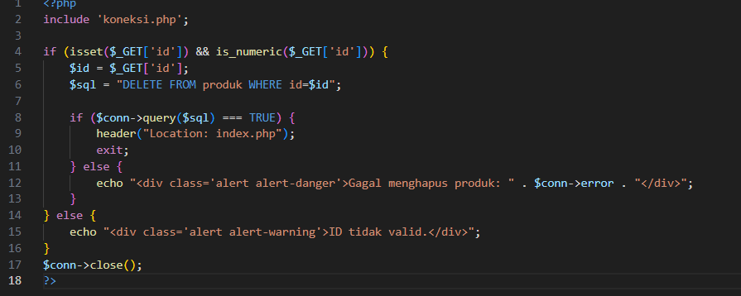

1. Output



1. Analisis

Menampilkan produk (produk memiliki nama, harga, dan dua gambar yang bisa diubah (next/prev), (Gambar produk ditampilkan dengan efek transisi)**.** Daftar produk (Ditampilkan dalam list di sebelah kanan), (Klik produk akan mengubah tampilan utama).From pemesanan ( nama pemesan, jumlah pesan, dan kode promo), (Kode promo DISKON10 memberikan potongan 10%), (pesan, reset form, dan mode gelap). Struk pemesanan (Menampilkan hasil order (Order ID, nama, jumlah, potongan, total). Jam Real-Time (Tampil di pojok kanan atas, di perbarui setiap detik).

LINK VIDEO TUGAS :

<https://github.com/Fatma-182/Fatma-VideoTugas.git>